Міністерство освіти і науки України

ДЗ Луганський національний університет імені Тараса Шевченка

Інститут фізики, математики та інформаційних технологій

Кафедра інформаційних технологій та систем

Звіт з лабораторної роботи №3

Тема: «Робота з гілками в Git»

з дисципліни «Архітектура та проєктування програмного забезпечення»

Виконав студент 2 курсу

спеціальності ІПЗ

Шинкаренко Ярослав Михайлович

Перевірила

Переяславська С.О., к. пед.н., доцент

Миргород 2024

Хід роботи

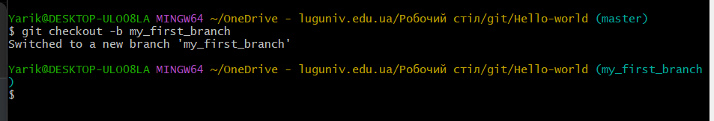

Створено першу гілку

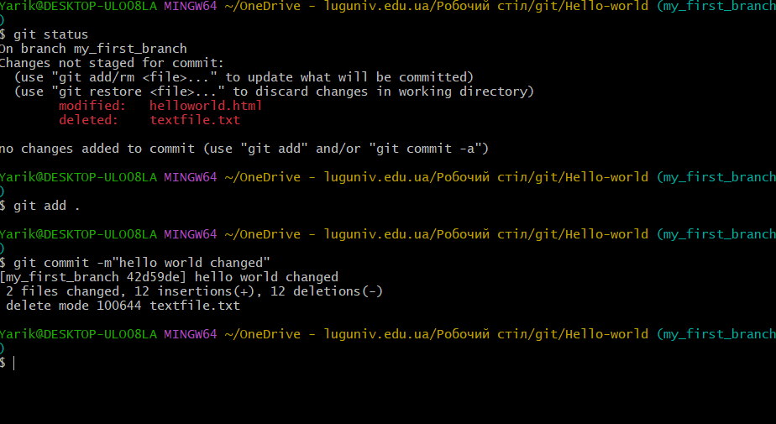

Зміни закомічено

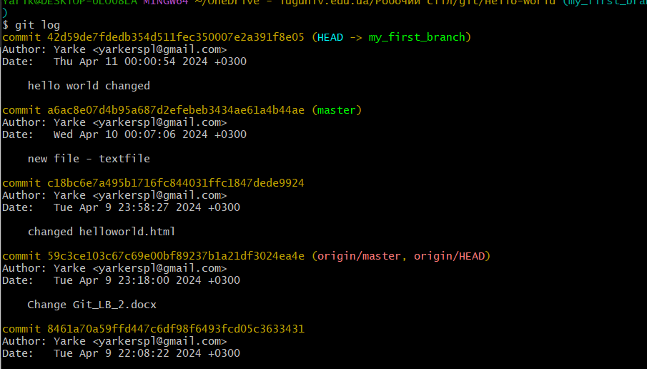

Перевіряємо історію комітів

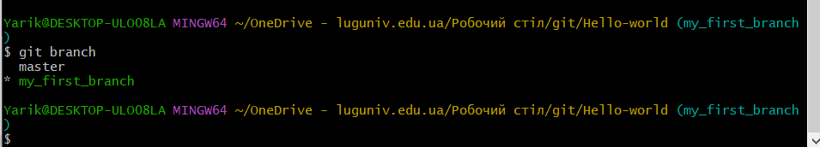

Перевіряємо в якій гілці знаходимось

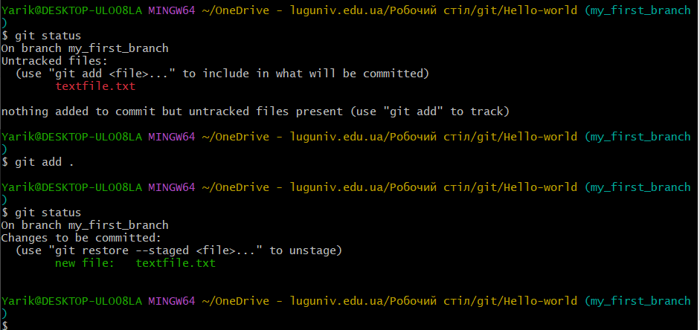

Створюємо новий текстовий файл та додаємо для відстежування

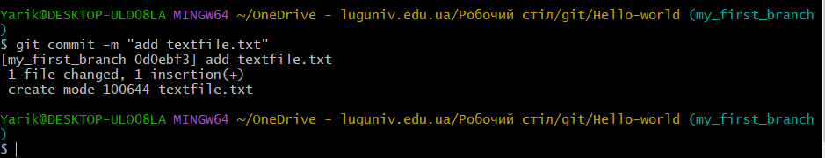

Зміни закомічено

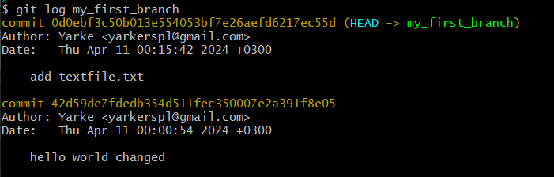

Список комітів

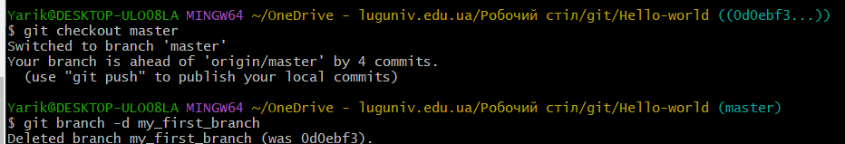

Переходимо в гілку master та видаляємо непотрібну гілку

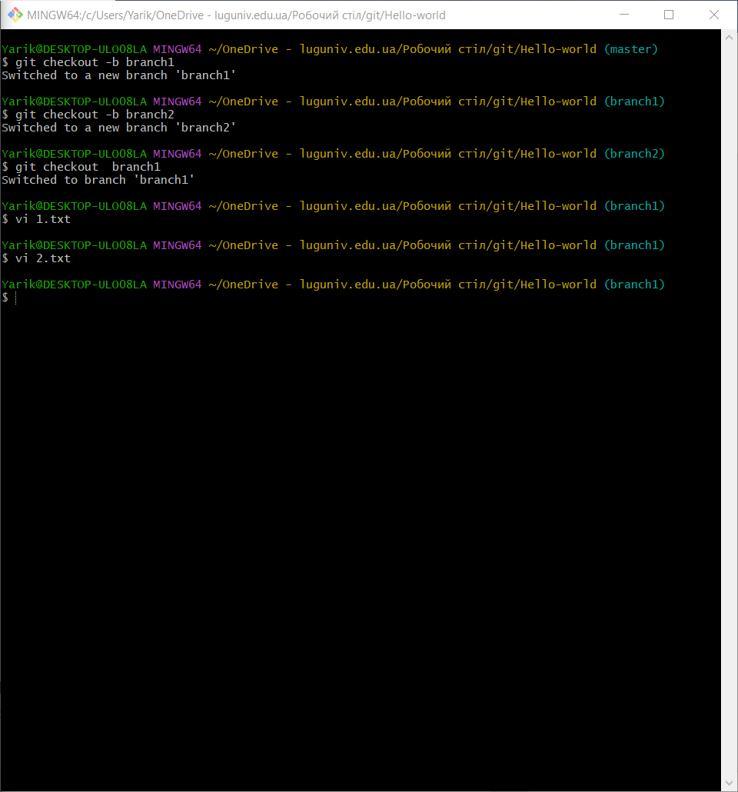

Створюємо гілки та змінюємо файли

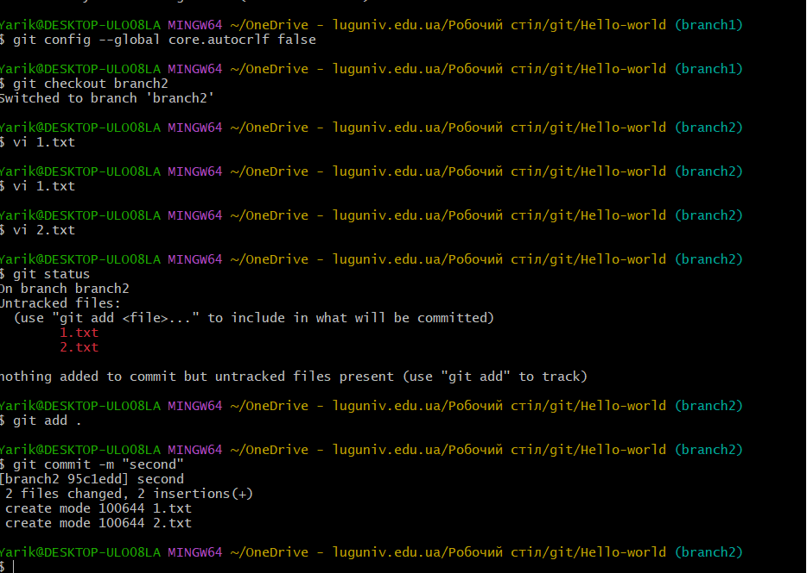

Виконуємо перехід в іншу гілку та комітимо зроблені зміни в цій гілці в цих самих файлах

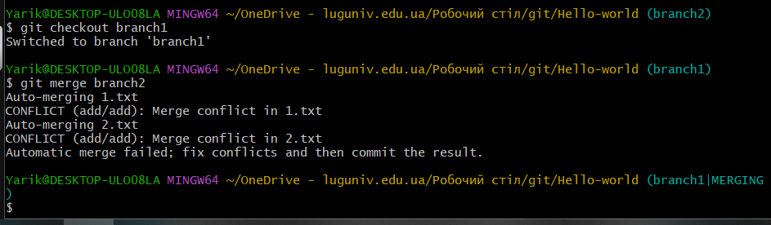

Результат помилка злиття в результаті конфлікту

Висновок: я успішно оволодів основами роботи з гілками Git. Створювати, переміщатися, об'єднувати та видаляти гілки. Це важливі навички, які допоможуть мені ефективно співпрацювати з іншими людьми та організовувати свою роботу.